

PAUTA ACTIVIDAD
DERECHOS DE LOS NIÑOS

Los niños y las niñas no tienen la madurez ni los recursos para hacerse cargo de sí mismos, por esta razón, poseen derechos especiales que los adultos deben respetar y cumplir. En el año 1989 la Organización de las Naciones Unidas (ONU) promulgó la Convención sobre los Derechos del Niño. Esta funciona por 4 principios fundamentales: no a la discriminación, el interés superior del niño, la supervivencia, el desarrollo y la protección. La institución que se encarga del cumplimiento de los derechos de los niños y niñas a nivel mundial es la UNICEF. El Estado de Chile; también debe velar [proteger] por el cumplimiento de los derechos de los niños y niñas, por ejemplo, entregando educación gratuita y de calidad a los niños y niñas, atención médica preventiva a los niños y niñas sanos y curativa, si están enfermos.

Observe las imágenes y descríbalas. Luego, escriba si muestra un derecho respetado o no.

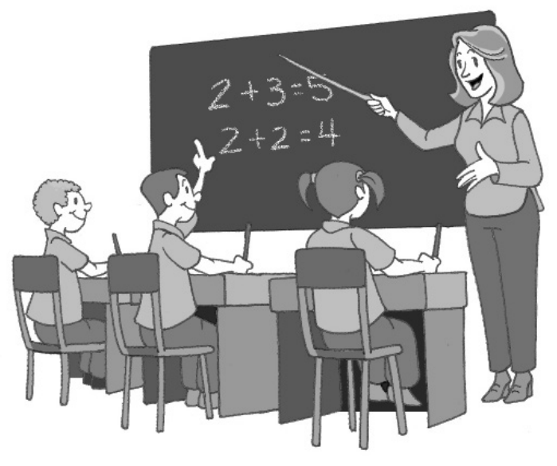
Se muestra a unos niños en la escuela, junto con una profesora. Sí se respetan los derechos del niño, ya que es el derecho a la educación

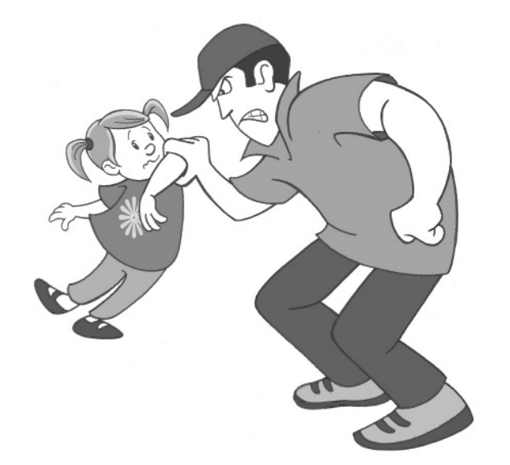
Se muestra a un adulto tomando del brazo a una niña pequeña. Él está enojado y la niña con miedo. No se están respetando los derechos del niño, ya que el adulto podría ser violento con la niña.

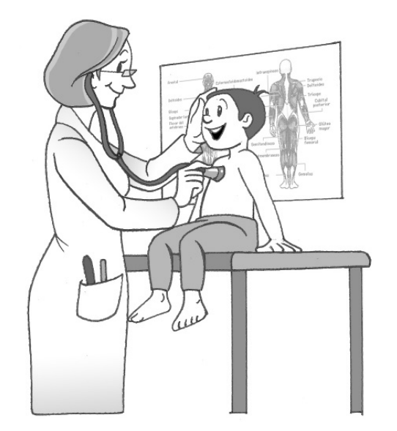
Se muestra a un niño siendo evaluando por una doctora, para ver si está sano. Sí se están respetando los derechos del niño, ya que se muestra el derecho a la salud.

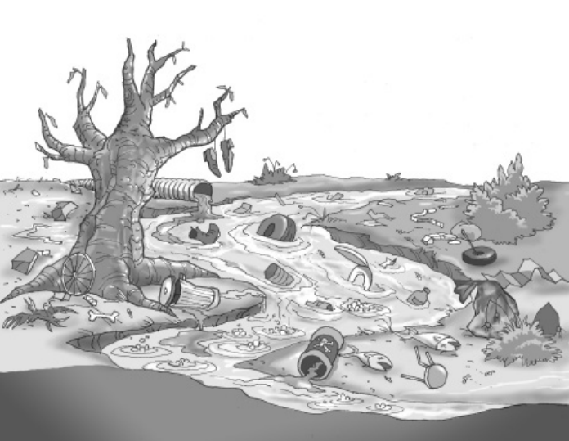

Se muestra un lugar muy contaminado. No se están respetando los derechos del niño, ya que dentro de ellos se pide vivir en un medioambiente libre de contaminación.

Elaborado por: Programa de Educación Rural de la División de Administración General. Ministerio de Educación de Chile.

